МУНИЦИПАЛЬНОЕ БЮДЖЕТНОЕ ДОШКОЛЬНОЕ ОБРАЗОВАТЕЛЬНОЕ УЧРЕЖДЕНИЕ «ДЕТСКИЙ САД ОБЩЕРАЗВИВАЮЩЕГО ВИДА №3
«ГОРОДОК ЧУДЕС» АЛЬМЕТЬЕВСКОГО МУНИЦИПАЛЬНОГО РАЙОНА РЕСПУБЛИКИ ТАТАРСТАН

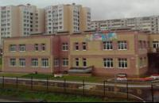
ГОД СОЗДАНИЯ УЧРЕЖДЕНИЯ: 2015
ХРОНОЛОГИЯ СТАНОВЛЕНИЯ УЧРЕЖДЕНИЯ:
2015 год
2015 год - Муниципальное бюджетное дошкольное образовательное учреждение
«Детский сад общеразвивающего вида № 3 «Городок чудес» г. Альметьевска»
2019 год – Муниципальное бюджетное общеобразовательное учреждение
«Гимназия № 1 им. Р.Фахретдина г. Альметьевска»
2023 год- Муниципальное бюджетное дошкольное образовательное учреждение
«Детский сад общеразвивающего вида № 3 «Городок чудес» АМР РТ

ЗАВЕДУЮЩИЕ дошкольного учреждения
 | ФИО директора | Период руководства | Награды, звания
1 | Ежова Марина Юрьевна | 20015-2016 | -
2 | Багманова Роза Абдурахмановна | 2016-2017 | -
 | Карасева Ольга Сергеевна | 2017 (февраль-июль)
3 | Багманова Роза Абдурахмановна | С 2023 по настоящее время | Почетная грамота Управления образования АМР РТ. (2022г)

ДОСТИЖЕНИЯ УЧРЕЖДЕНИЯ:

Диплом победителя в конкурсе «Мой веселый снеговик» в номинации «Неформальный снеговик» выдан Управлением образования АМР РТ 2016 г.;
Диплом победителя в конкурсе «Фестиваль цветов» УО АМР РТ 2016 г.;
Диплом УО АМР, 3 место в городском конкурсе «Юный эрудит»,2017 г.,
Диплом УО АМР, победитель в номинации «Танцевальное творчество» в городском конкурсе «Звездочки», 2017 г.,
Почетная грамота за активное участие в конкурсе «Эколидер-2017», 2017 г.,
Диплом УО АМР, за участие в городском конкурсе на лучший информационный плакат «Охрана труда как система сохранения жизни и здоровья и здоровья работников», 2017 г.,
Диплом УО АМР, победитель 3 место «Лучший летний букет, лучшая композиция из цветов» городского конкурса «Фестиваль цветов», 2018 г.,
Грамота от департамента экологии и природопользования, за активное участие в конкурсе «Покормите птиц-2018», 2018 г.,
Диплом участника в конкурсе «С папой безопасно» выдан Государственным бюджетным учреждением «Безопасность дорожного движения» Управление Образования АМР 2018 г.;- Диплом за 3 место выдан ГБУ «БДД» УО по АМР за подготовку участника в игре «Квест Travel «С папой безопасно», г. Альметьевск, 2018 г.; Благодарственное письмо Благотворительного фонда «Дари Добро» за активную благотворительную помощь, г. Альметьевск, 2019 г.;
Благодарственное письмо МБУ «Департамент экологии и природопользования АМР" за подготовку участников городского экологического изо-диктанта, посвященное Дню земли среди детей 6-7 лет г. Альметьвск, 2019 г.;
Диплом АМР, 3 место в городском конкурсе «Мин бәхетле гаиләм белән», 2019 г.,
Диплом УО АМР, участник полуфинала фестиваля КВН «Веселый и находчивый Профсоюз» среди учреждений образования АМР РТ, 2019 г.,
Диплом участнику фестиваля «Юные ГТОшки 2019» среди воспитанников детских садов Альметьевского муниципального района, 2019 г.,
Диплом участнику фестиваля «Подарим детям улыбку» к Дню защиты детей Альметьевского муниципального района, 2019 г.,
Диплом 2 степени АМР г. Альметьевск за подготовку детей к городскому конкурсу “Театр как театр”, 2019 г.,
Диплом за активное участие в городском смотре-конкурсе видеороликов среди дошкольных образовательных организаций по профилактике и предупреждению детского дорожно-транспортного травматизма “Светофорик-2020. ПДД-женский взгляд”, 2020 г.,
Диплом 1 степени АНОО ЦДОДВ «УникУм» за подготовку детей во Всероссийский интеллектуальный конкурс «Знаток-дошколенок», 2020 год
Диплом участника Республиканского конкурса детского творчества «Мин бит татар малае», 2021г.,
Диплом 2 степени Республиканского конкурса творческих работ «Новогодний транспорт Деда Мороза», 2022 г.,
Диплом 2 степени Республиканского конкурса «Вместе с папой»,2022 г.,
Диплом ГБУ «БДД» и УО АМР, 1 место в городском спортивном конкурсе «На приз Деда Мороза», 2023г.

РУКОВОДИТЕЛЬ УЧРЕЖДЕНИЯ Багманова Роза Абдурахмановна
ПРЕДСЕДАТЕЛЬ ПРОФКОМА Ханнанова Альбина Ильдусовна

Коллектив детского сада 2020 год
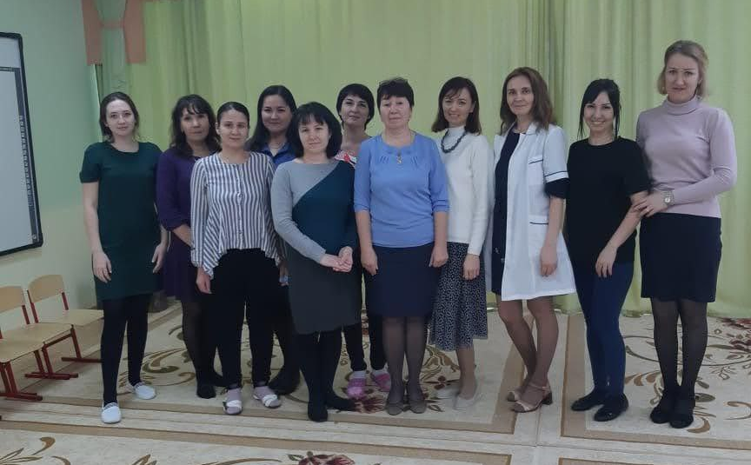
Коллектив детского сада 2021 год
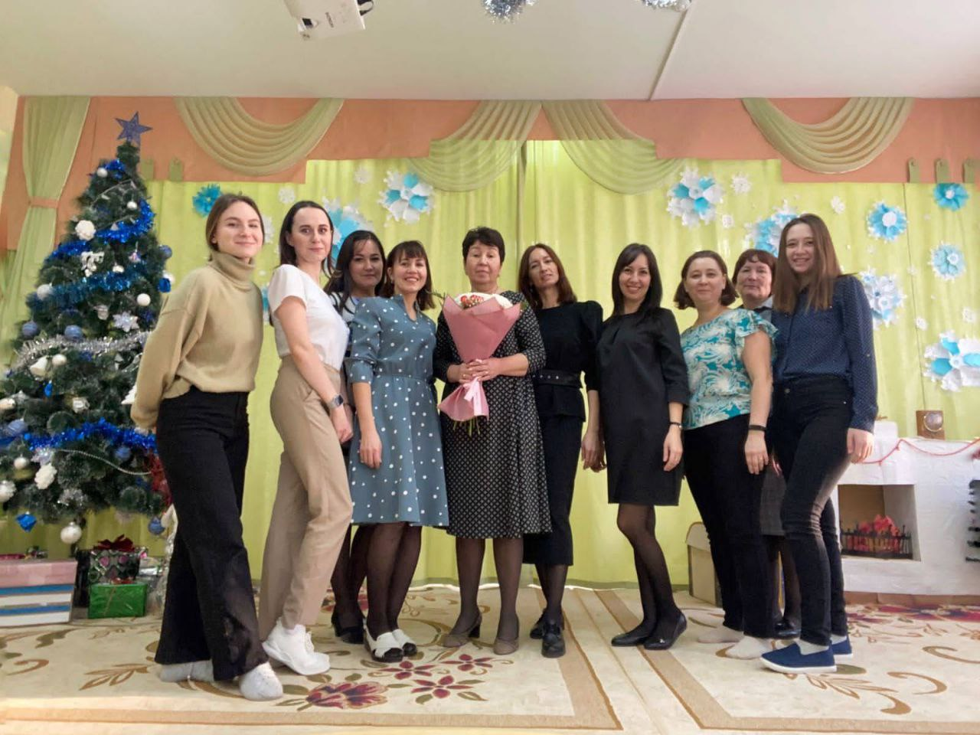
Коллектив детского сада 2023 год
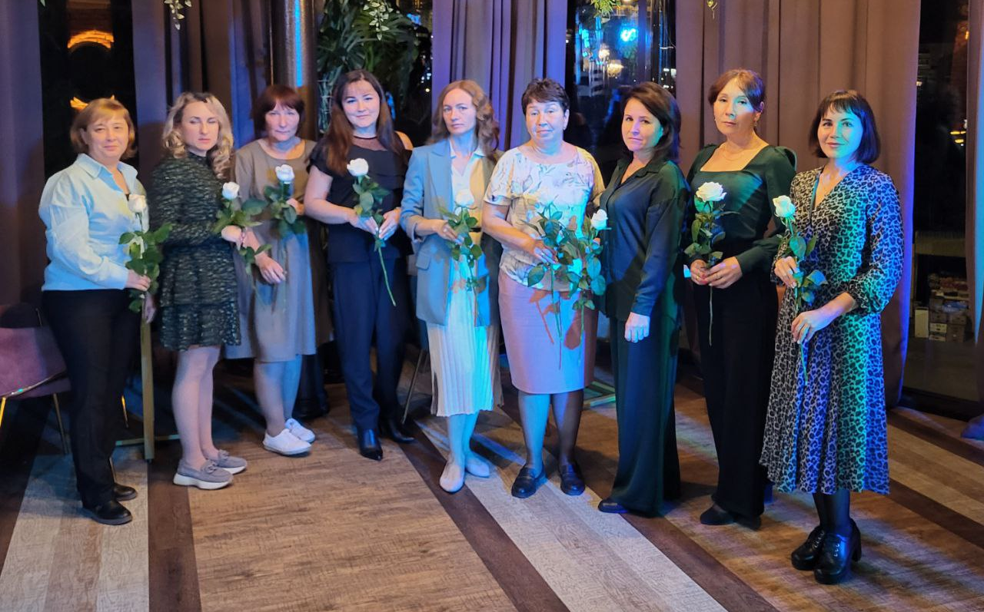

Территория детского сада

Участки групп

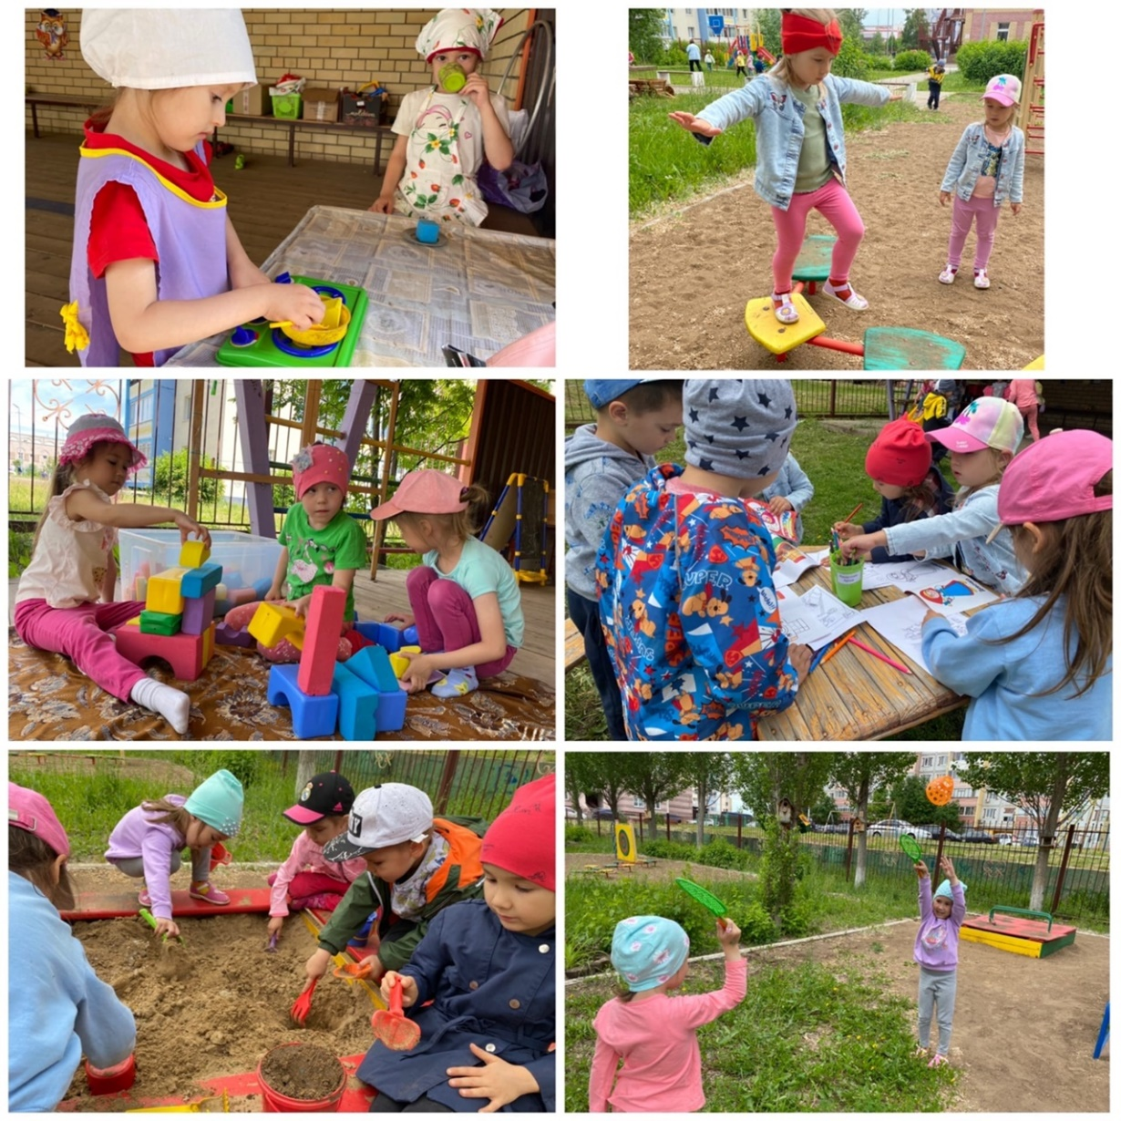
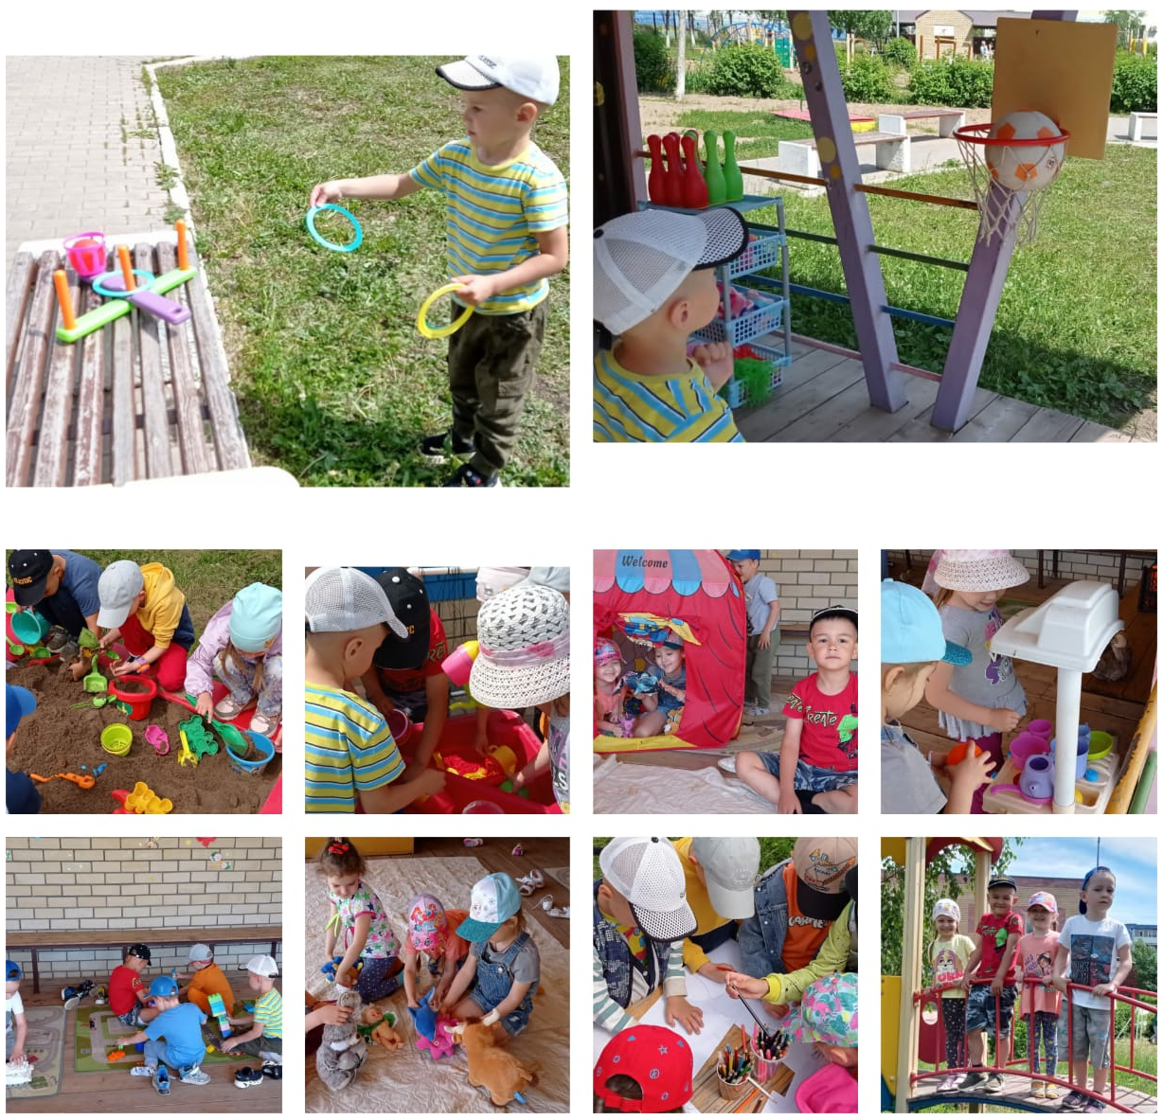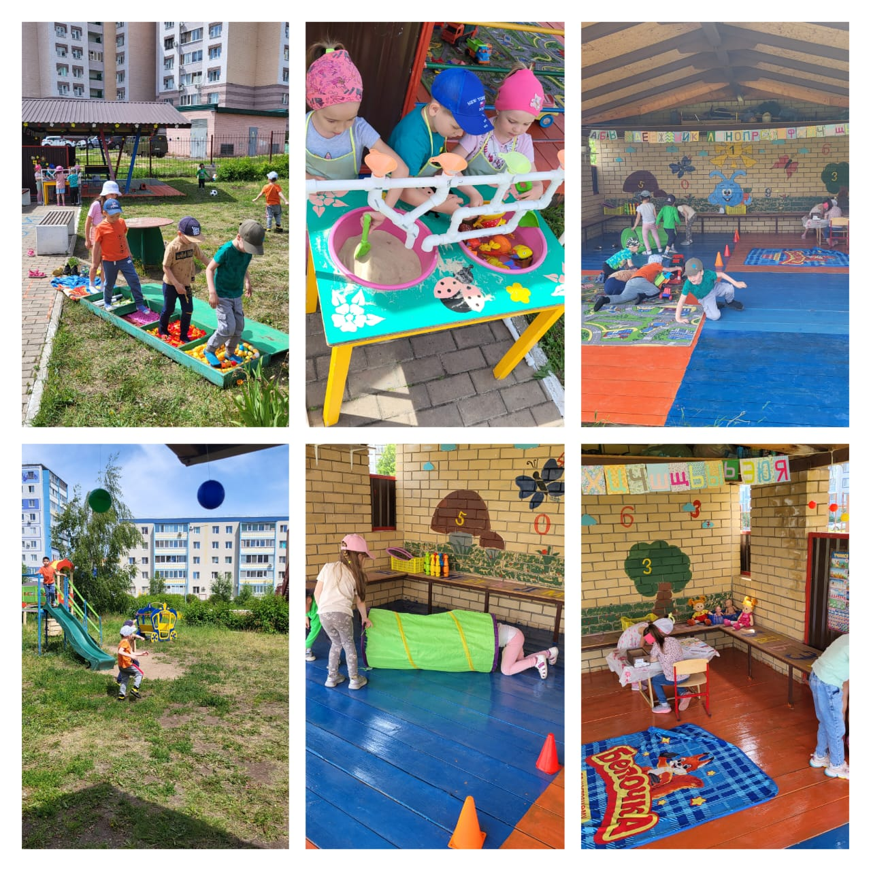
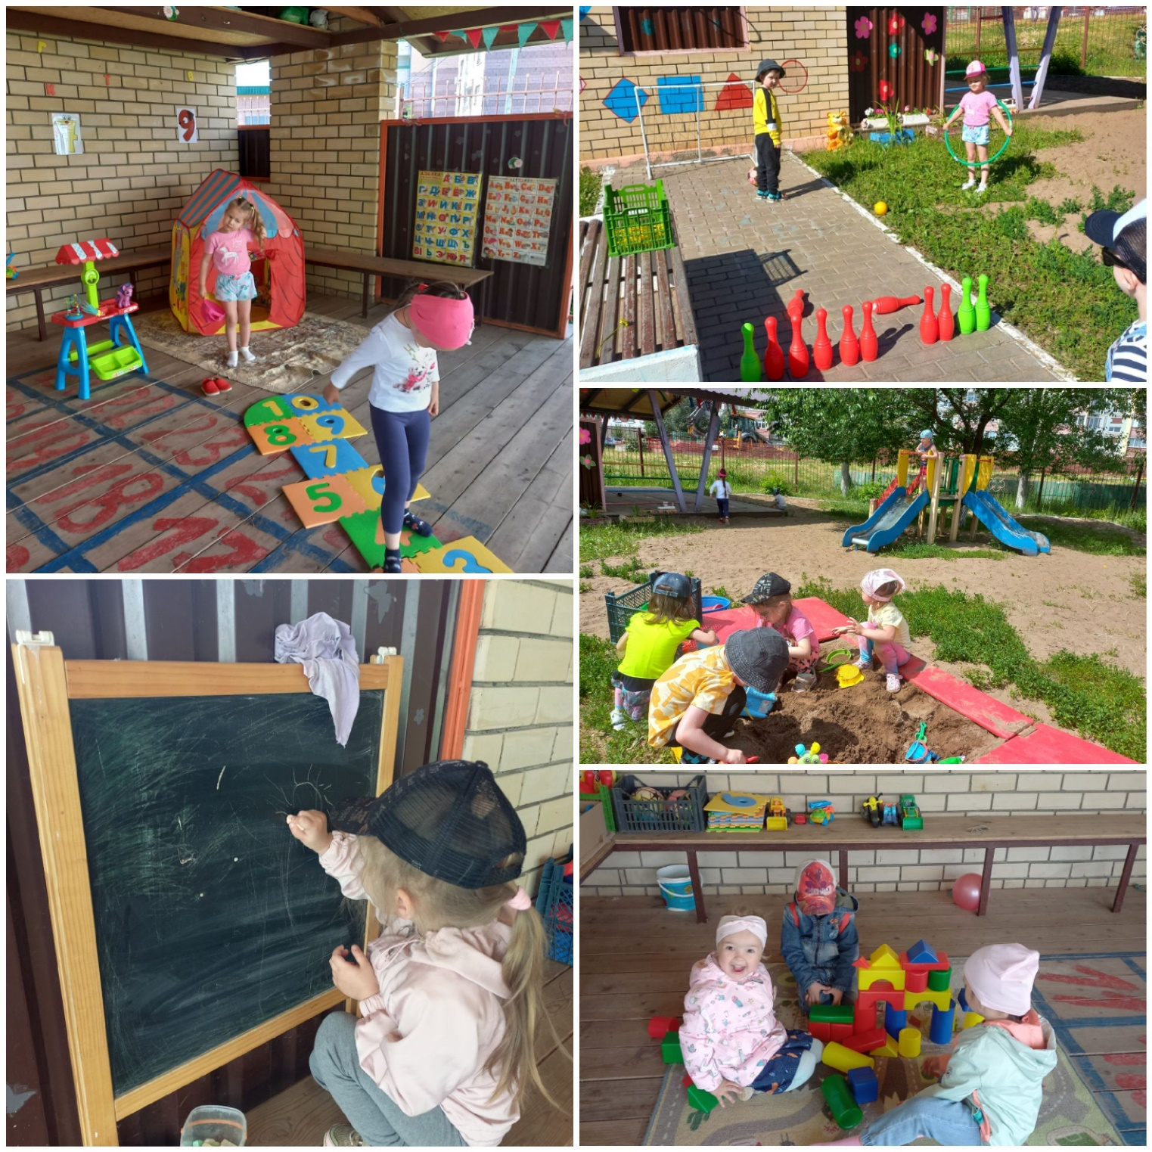

Спортивный зал
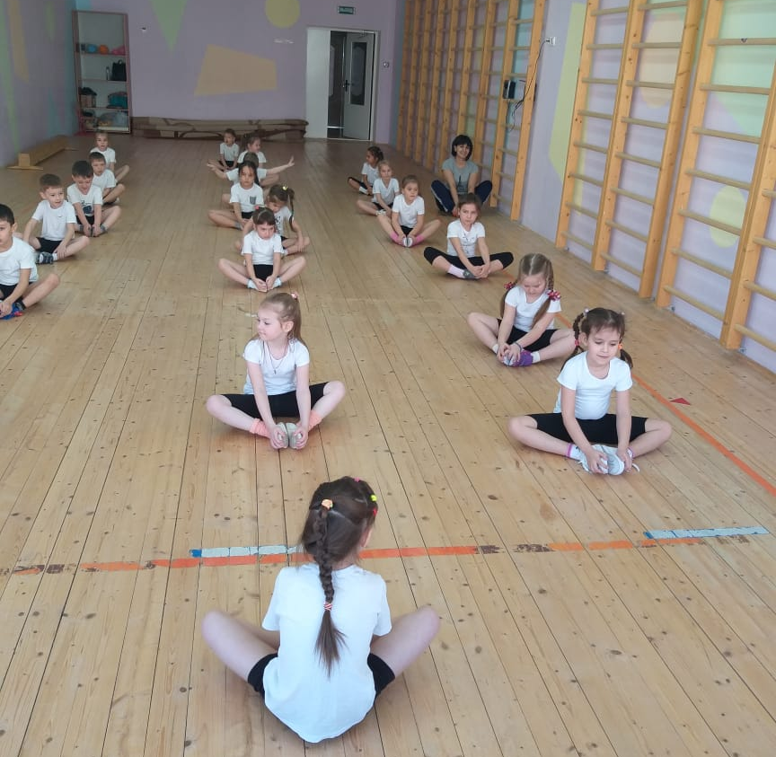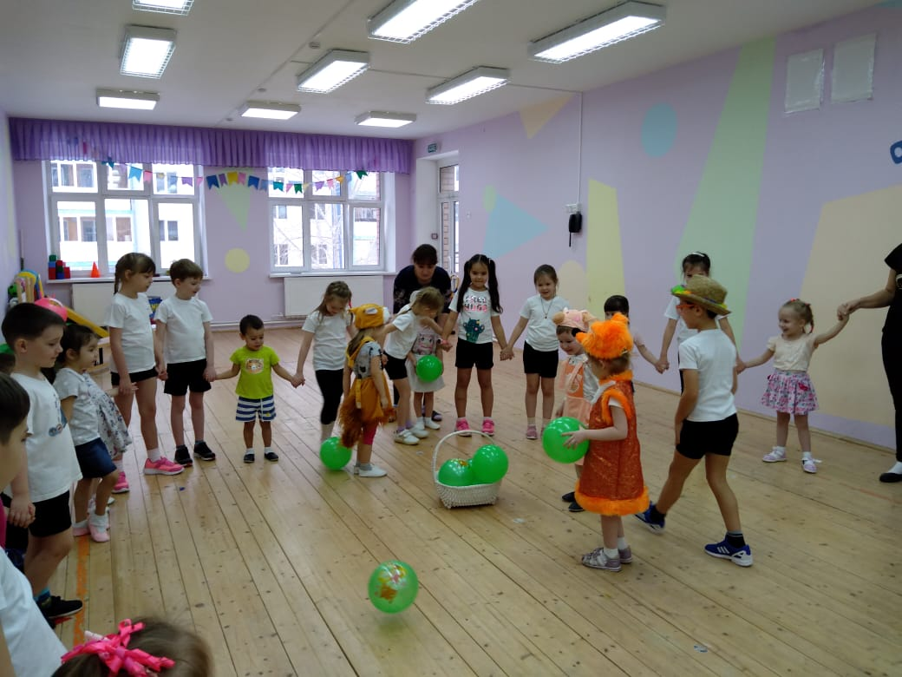
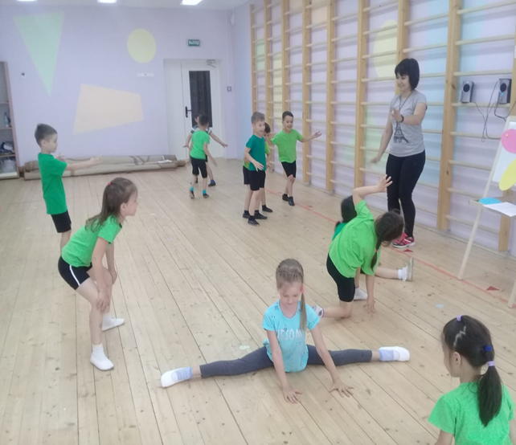
«Народные подвижные игры»
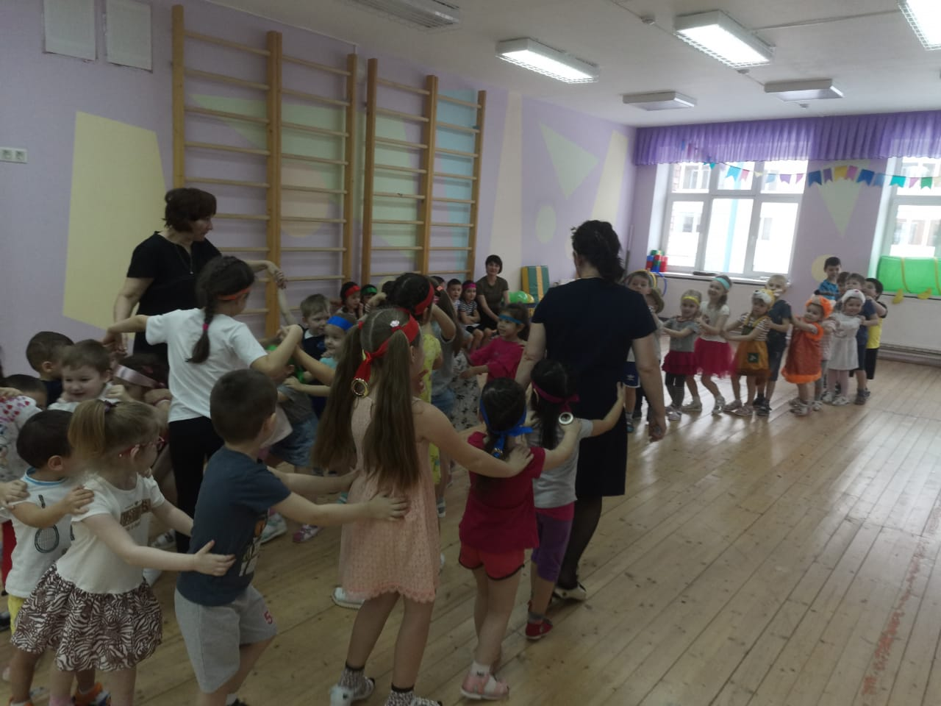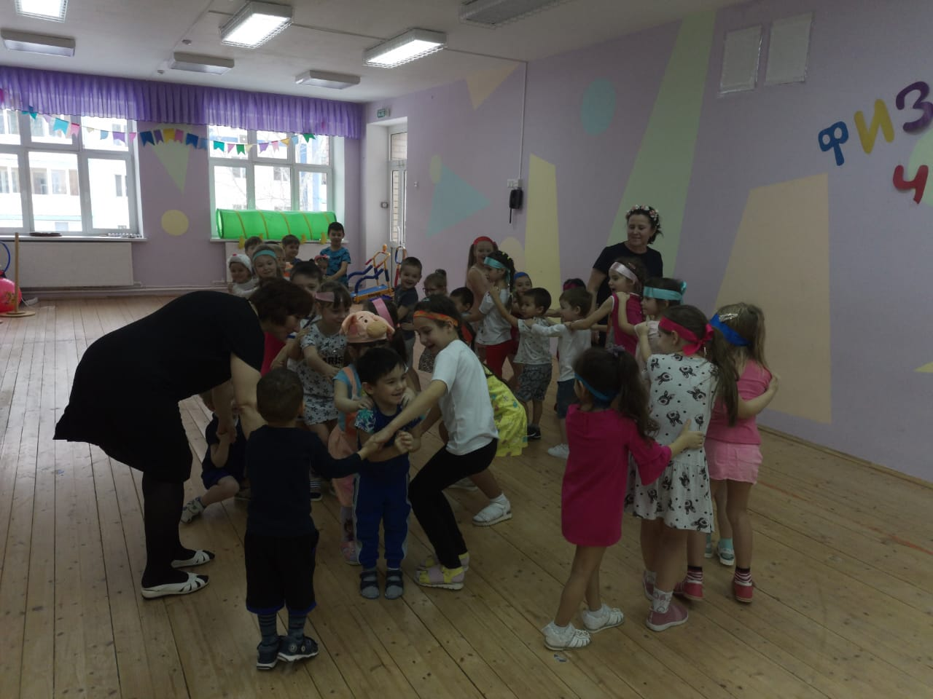
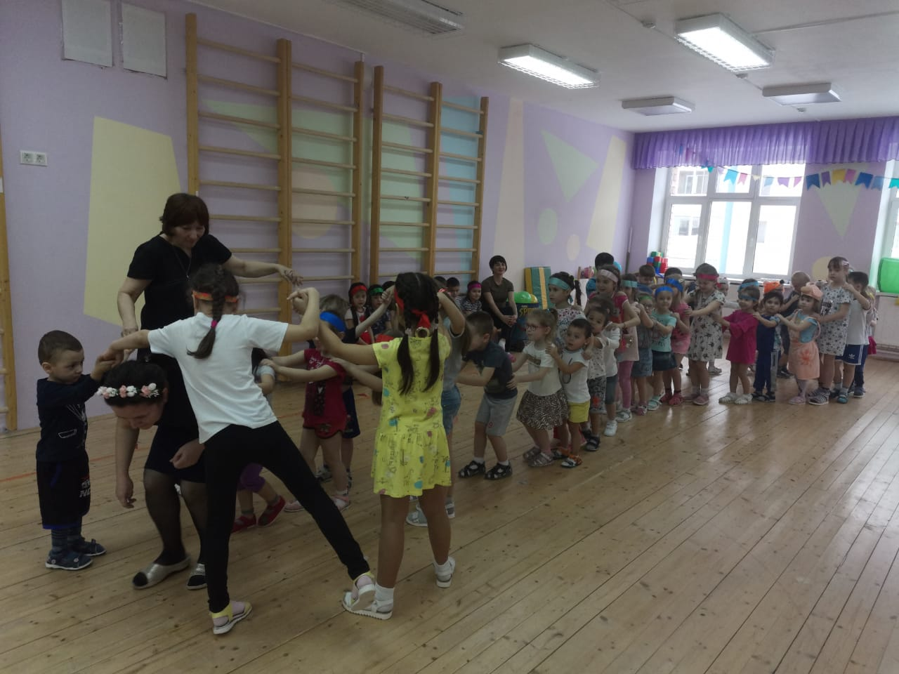

«День здоровья»
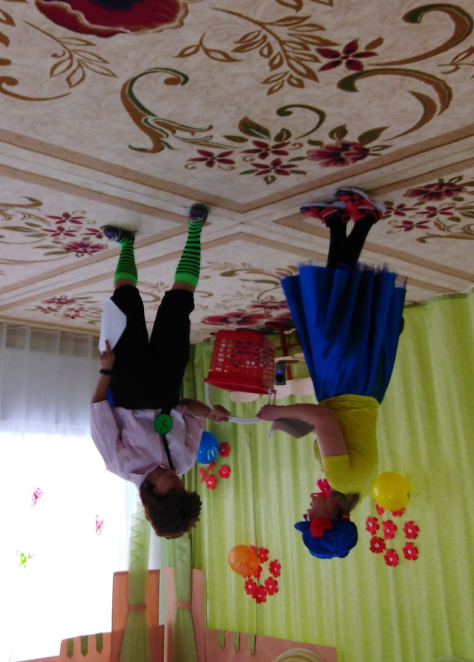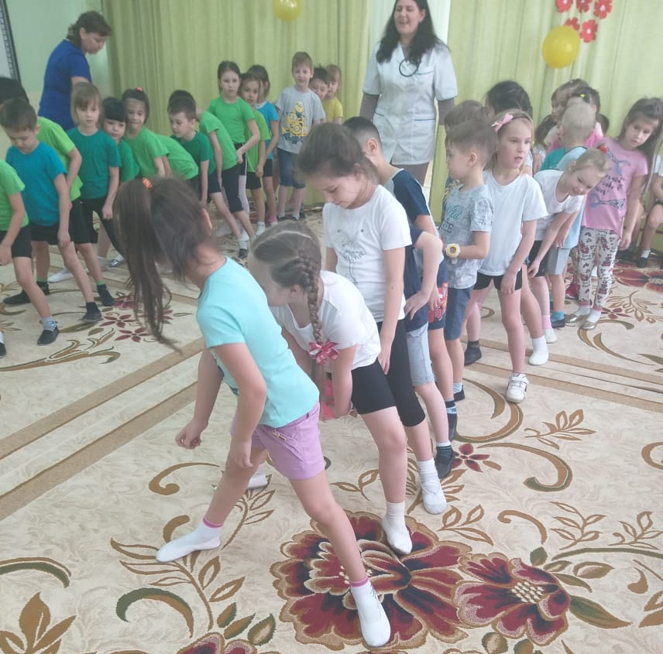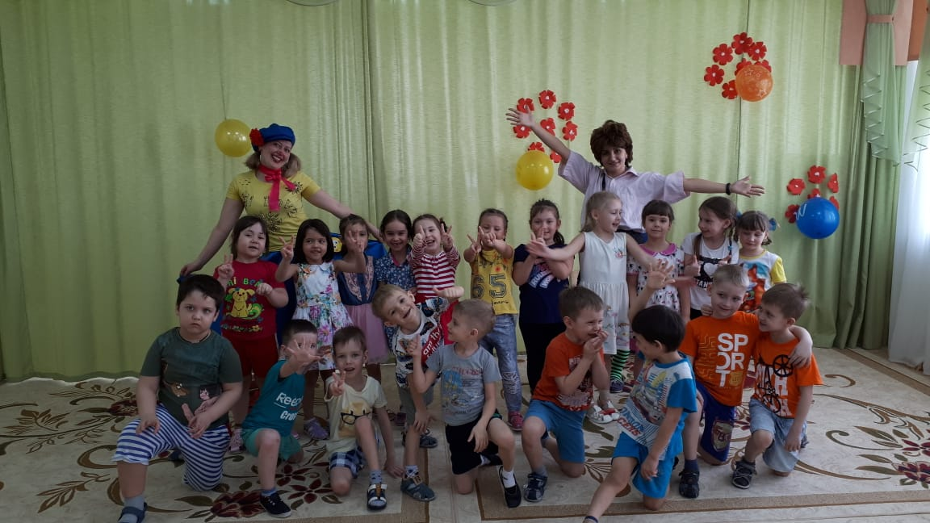

«День знаний ПДД»
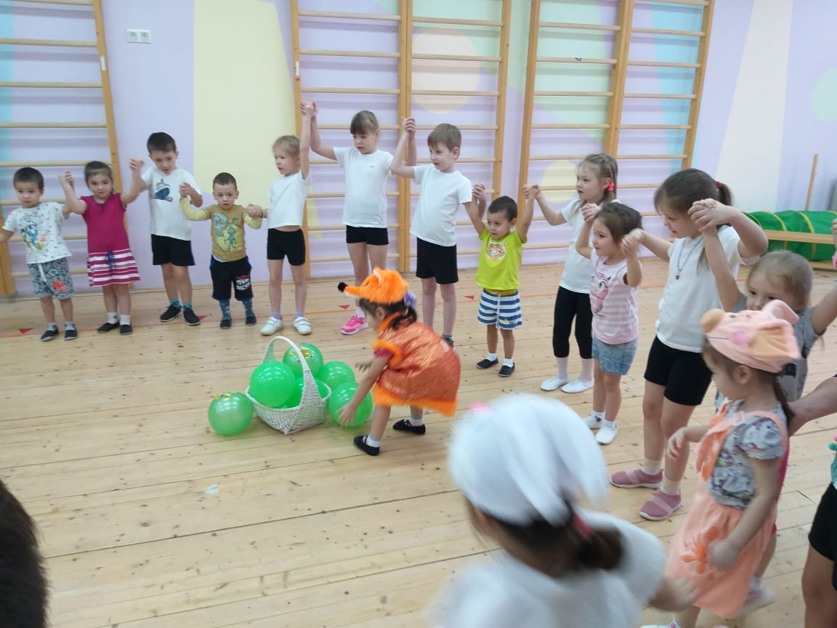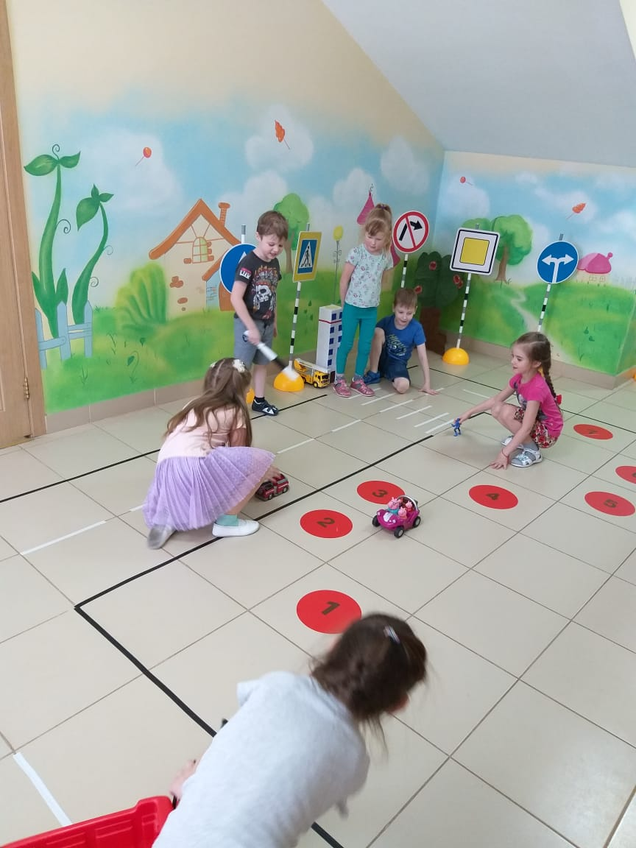
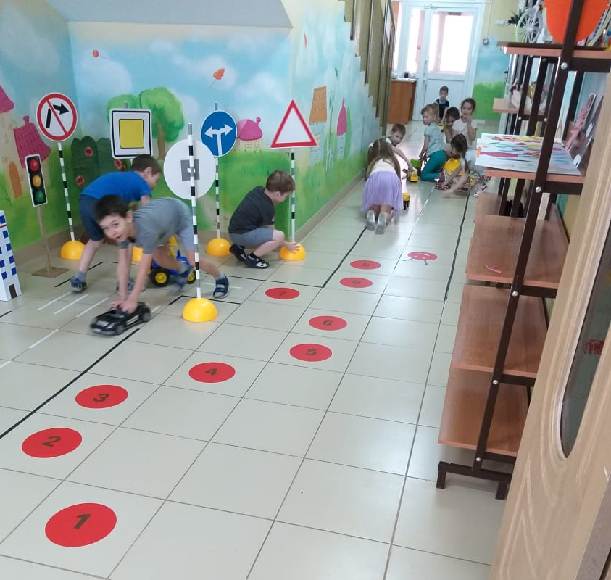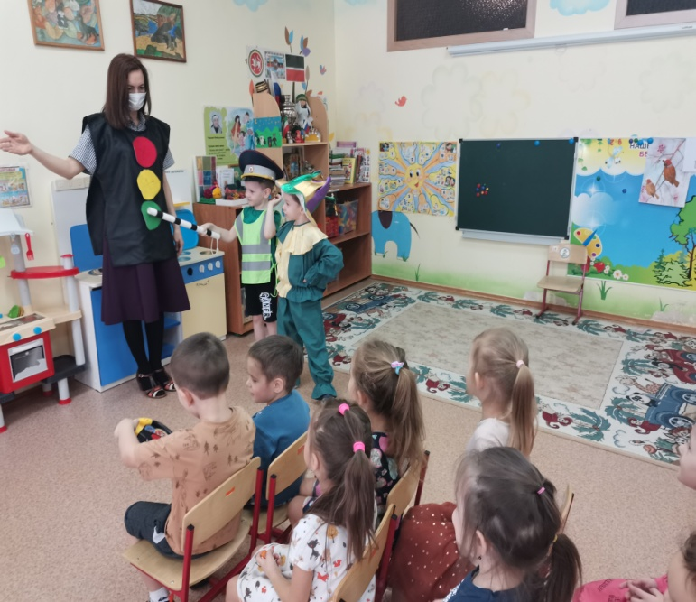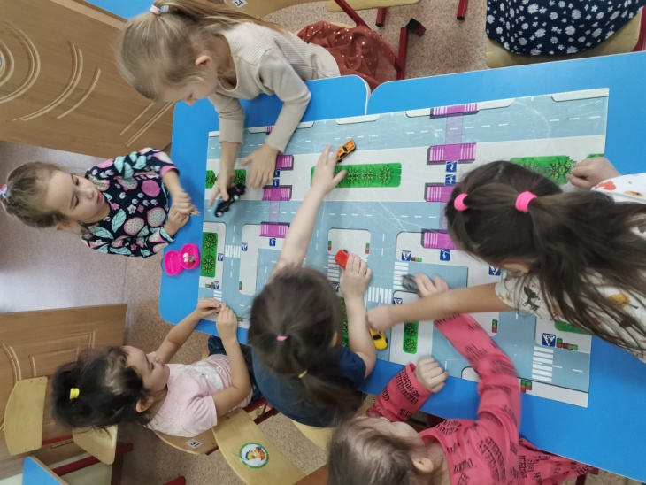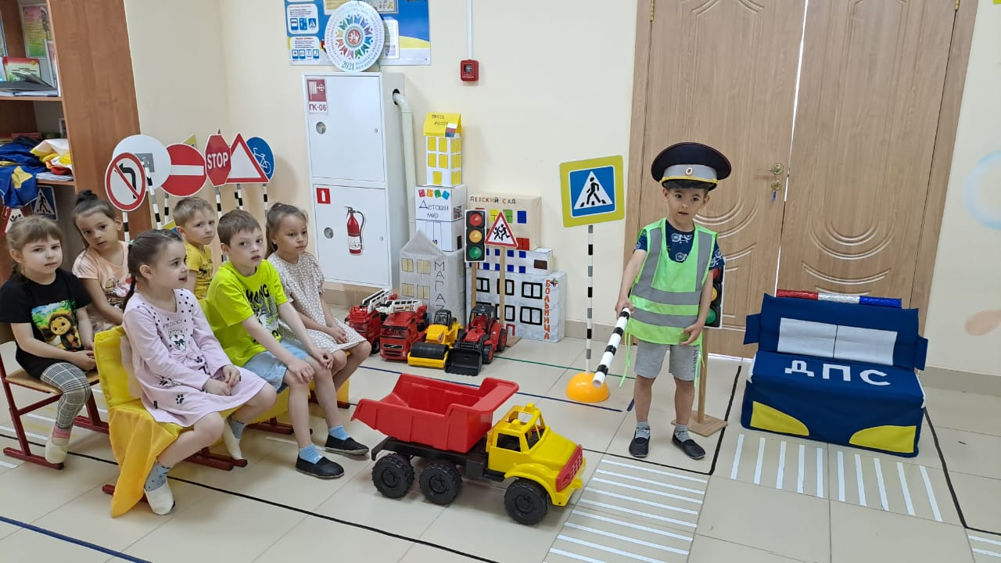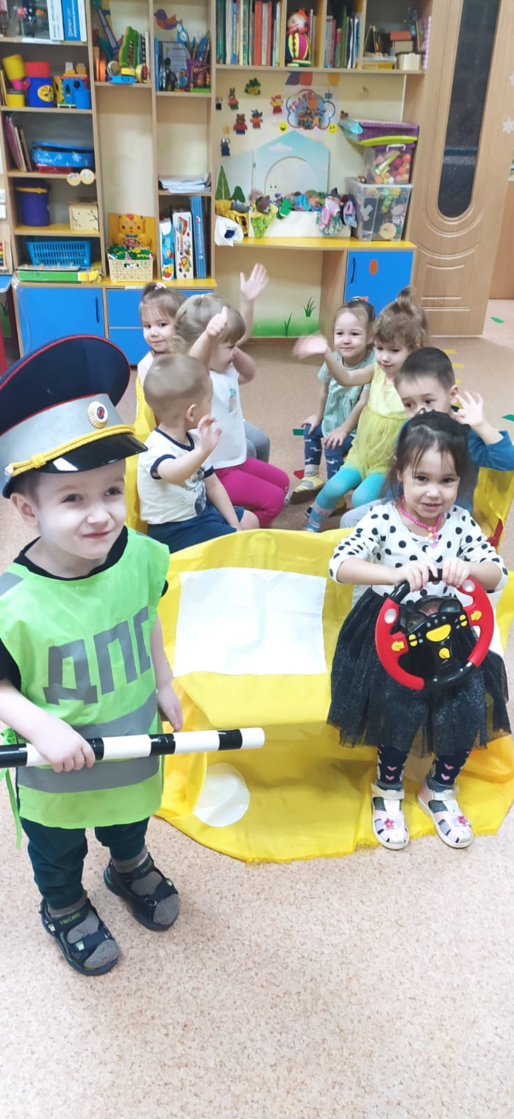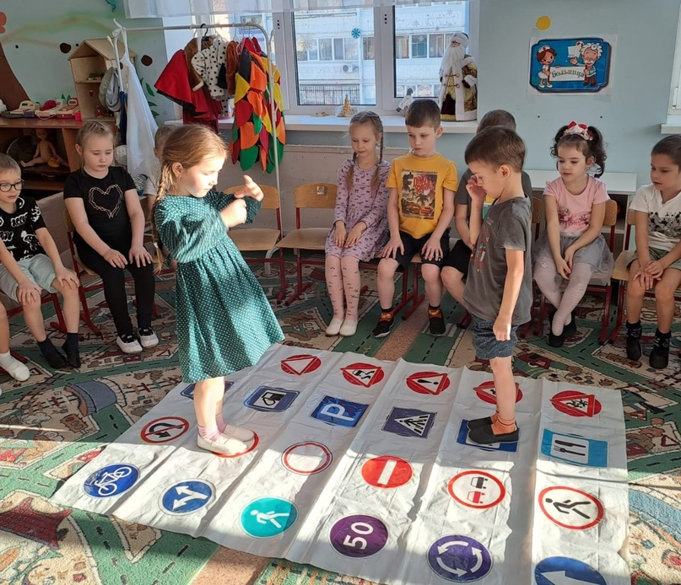

Акция «Наши пернатые друзья»

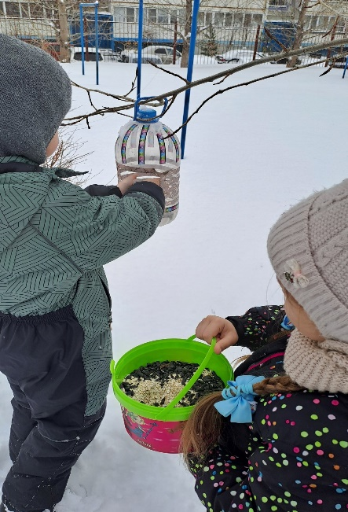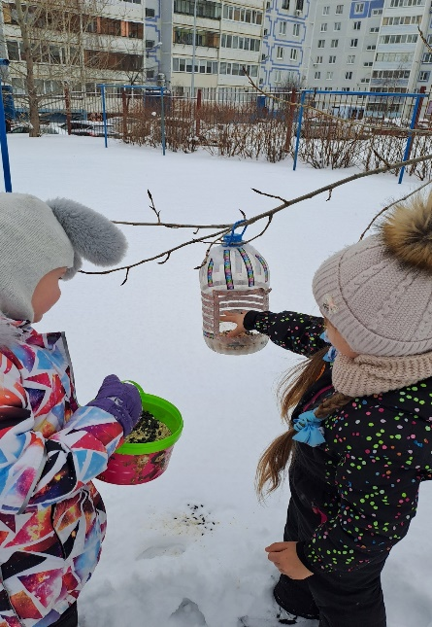

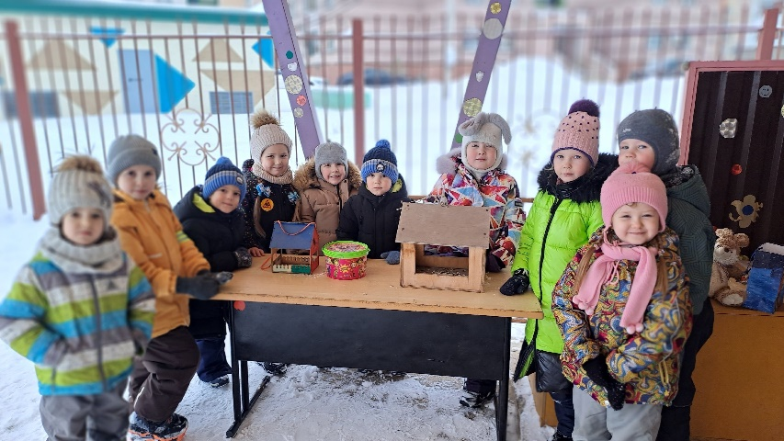

Открытие музея в детском саду
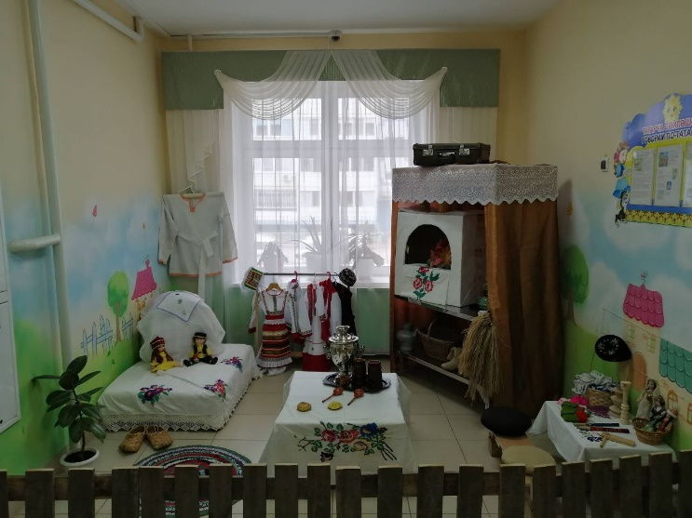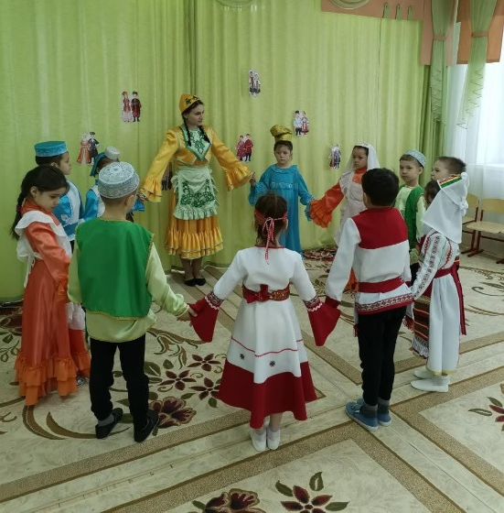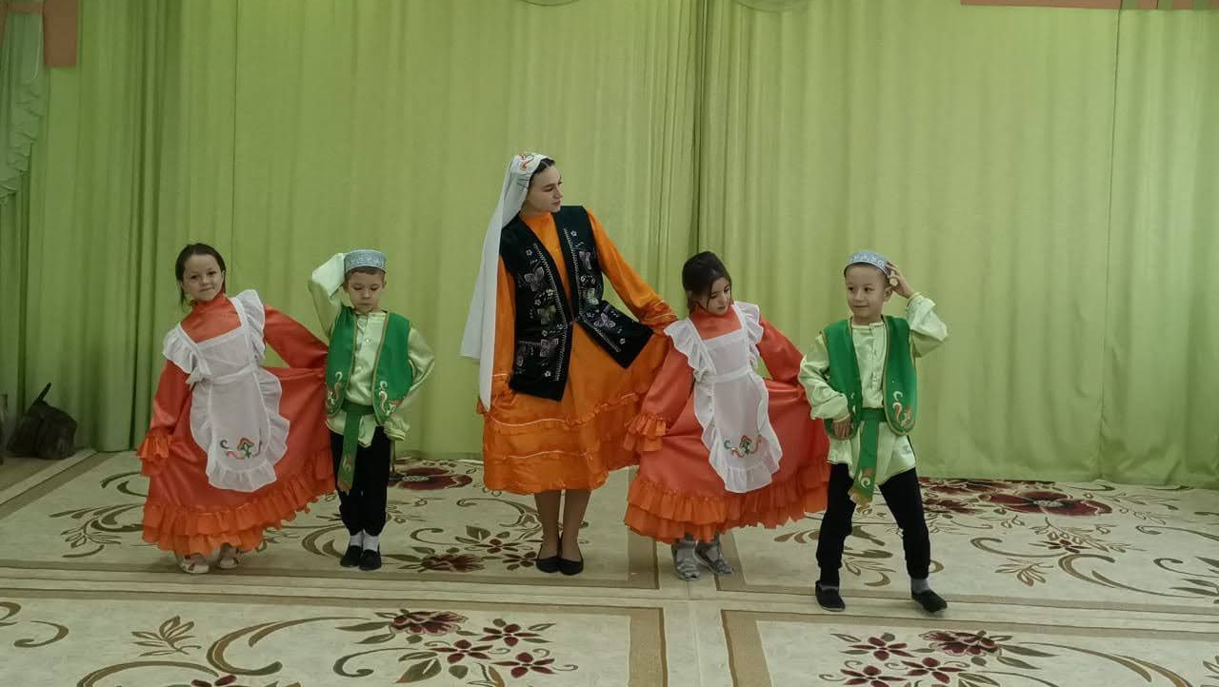

Региональный семинар 2023 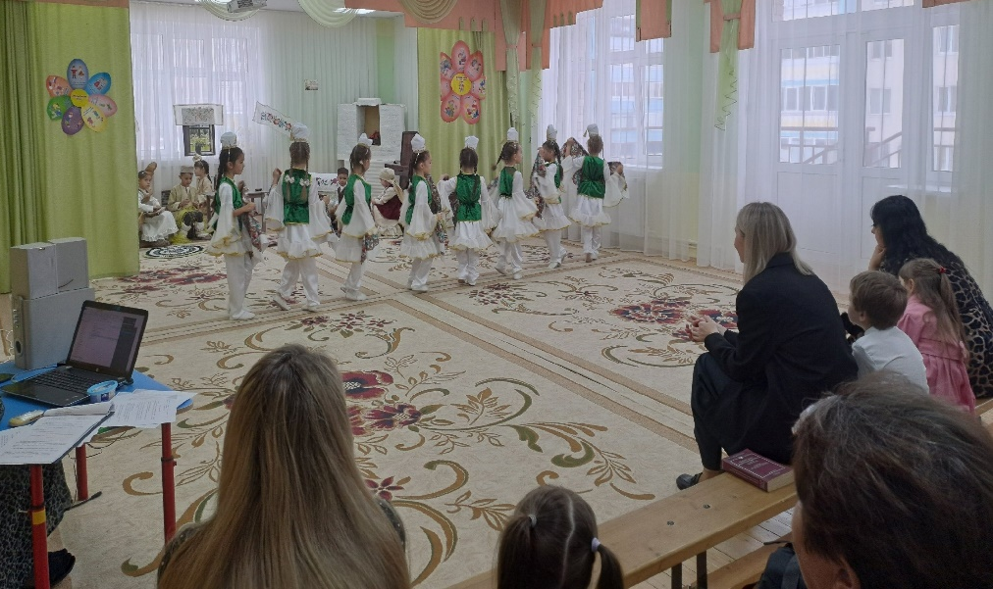 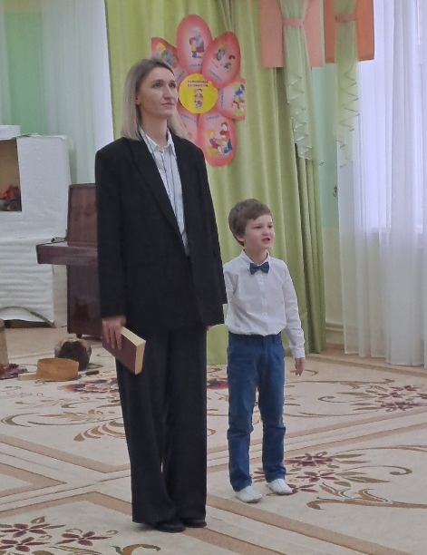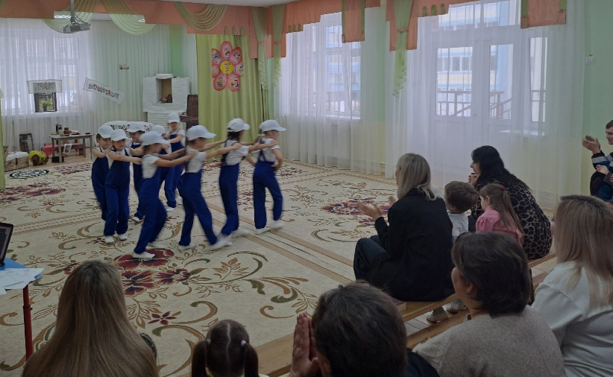 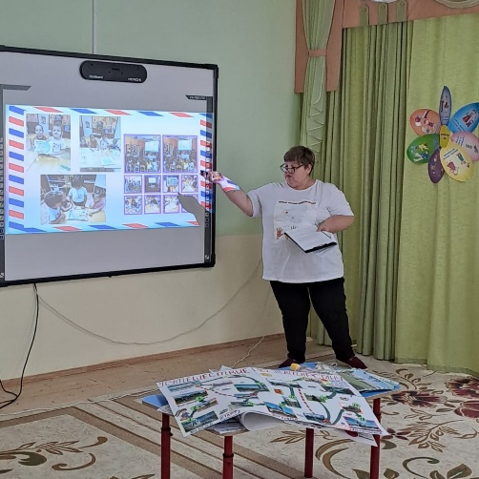

Новогодние утренники 2023

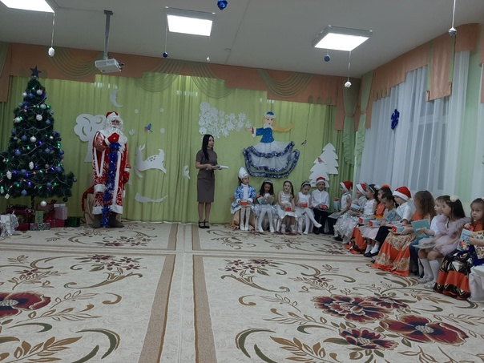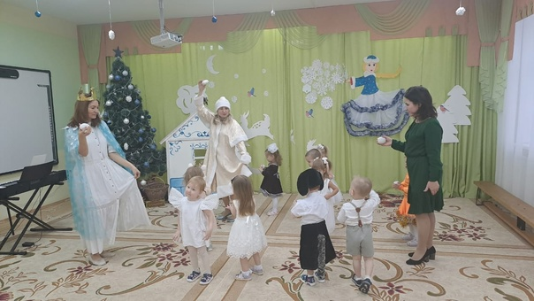

Группы

